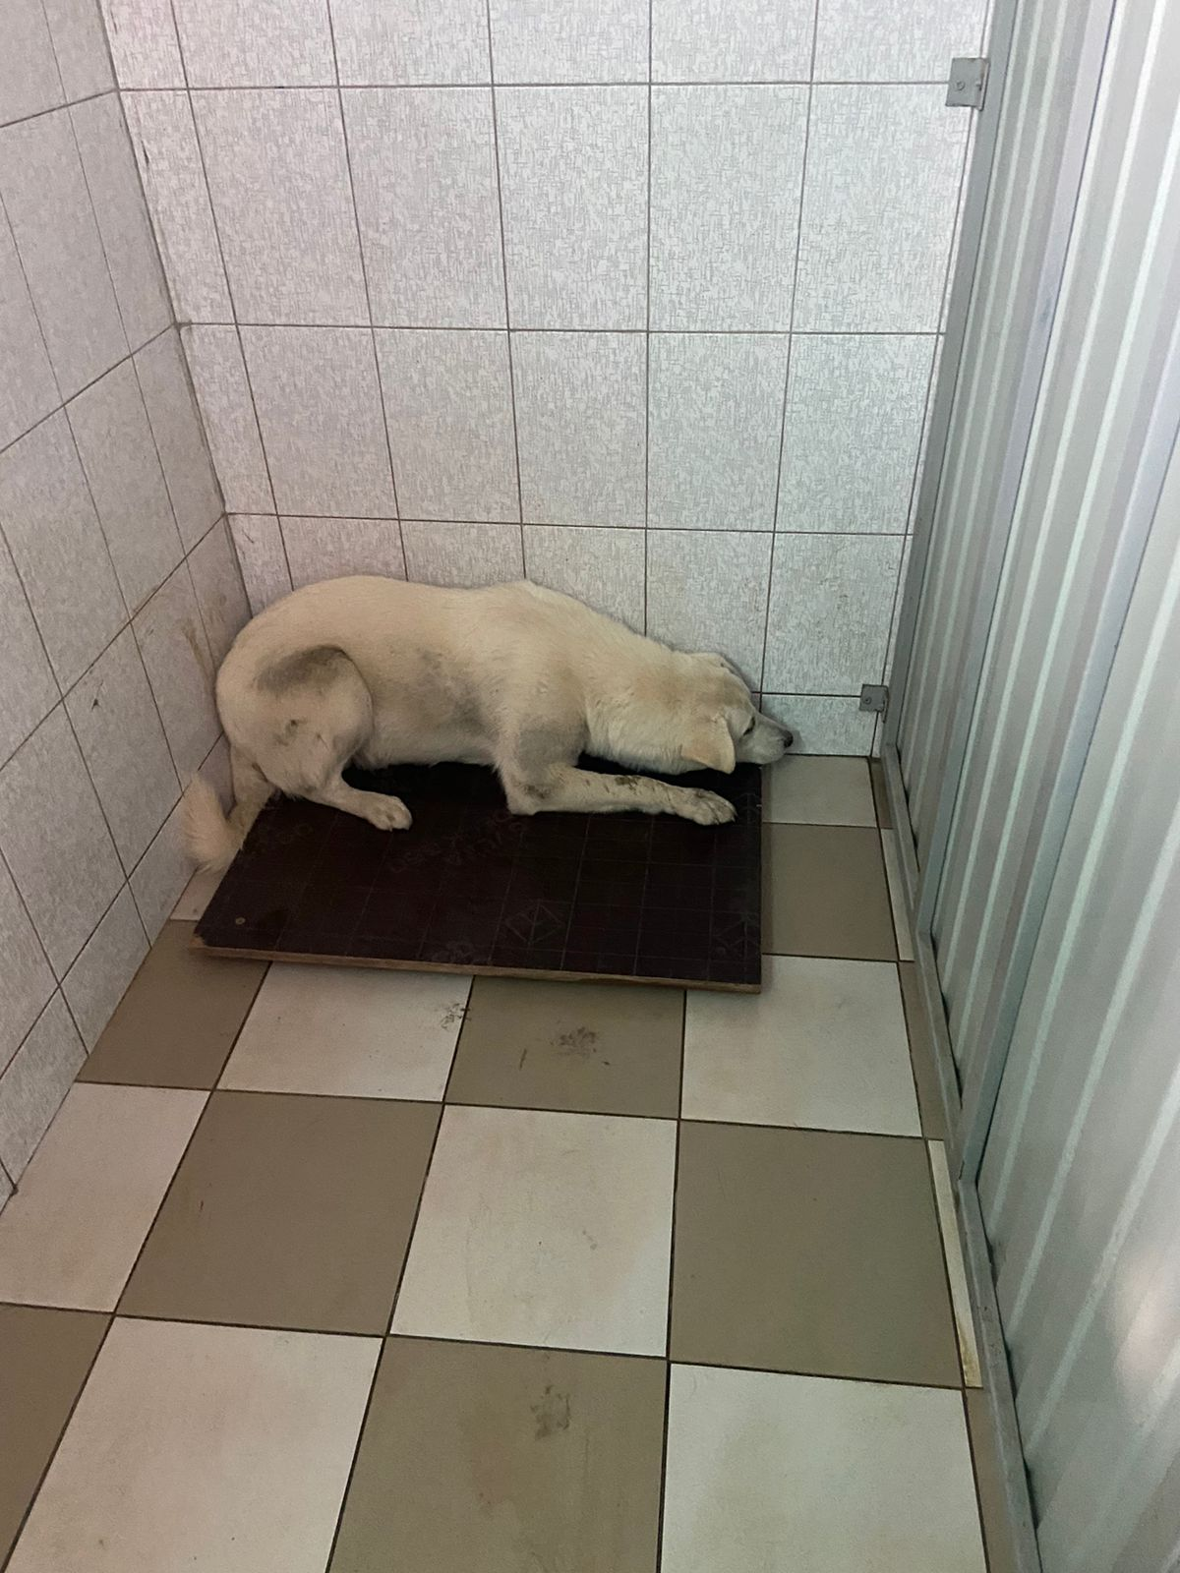 | 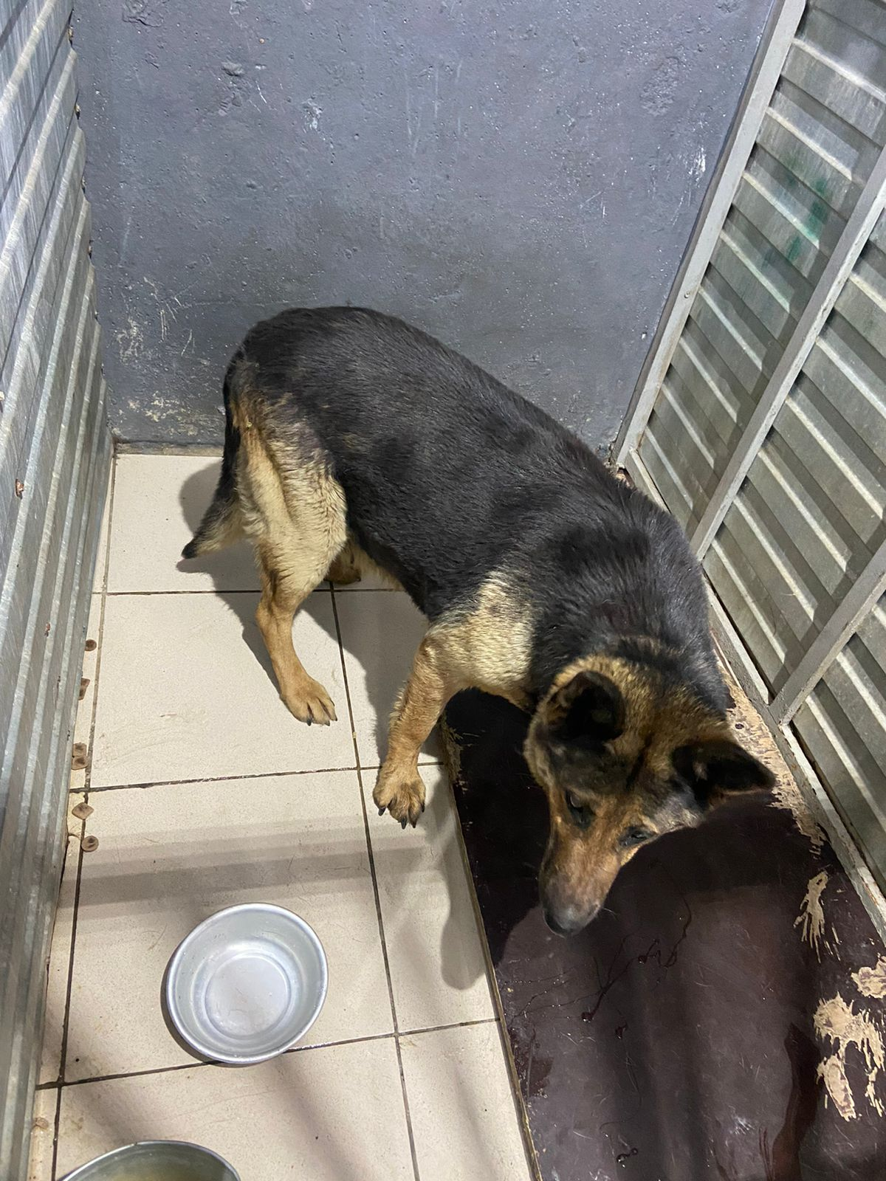
№ 502  Отловлено: 21.08.2023  2ПС 2б  Заявка №1013  Вид: собака  Порода беспородная  Пол: кобель  Окрас: белый  Возраст: 1 год  Вес: 20 кг  Рост: 45 см в холке  Приметы:  Особенности поведения:  ИН:  Вакцинация:  Кастрация:  Вет. паспорт: нет | № 503  Отловлено: 21.08.2023  Авиаторов 13 ст5  Заявка №967  Вид: собака  Порода беспородная  Пол: сука  Окрас: чепрачный  Возраст: 7 лет  Вес: 48 кг  Рост:50 см в холке  Приметы:  Особенности поведения:  ИН:  Вакцинация:  Кастрация:  Вет. паспорт: нет

